**Стоит ли обращаться за помощью к логопеду?**

Да, если самостоятельные развивающие занятия не дали никакого результата в течение 2-3 месяцев, при условии, что они проходили часто и регулярно. Логопед объективно оценит речевое развитие малыша и даст вам четкие рекомендации, что делать дальше, при необходимости направит к другим специалистам.

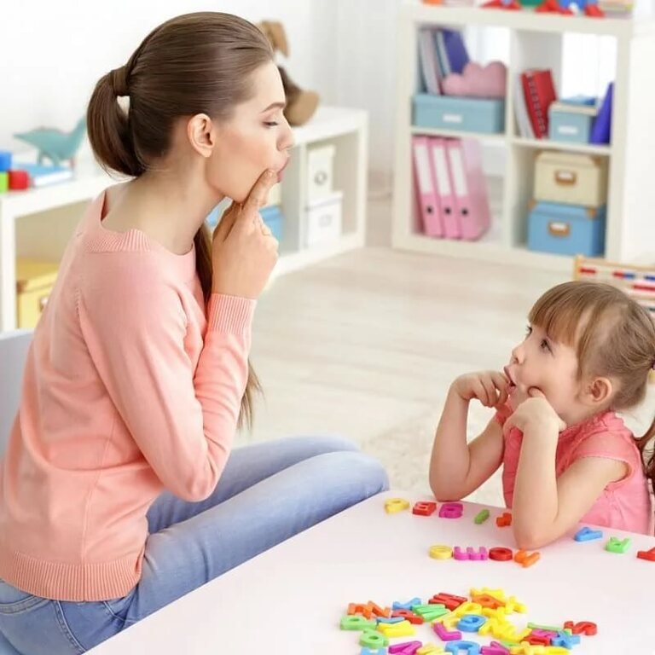

**КГБУ СО «КЦСОН «Сосновоборский»**

**Наш адрес:**

662501, Красноярский край

г. Сосновоборск,

ул. Весенняя, 9

**График работы:**

Понедельник – пятница

с **09:00 до 18:00**

Обеденный перерыв с **13:00 до 14:00**

**Выходные дни**: суббота, воскресенье

**Наш сайт:**

http://kcson-16.ru

**Министерство социальной политики**

**Красноярского края**



**краевое государственное бюджетное учреждение социального обслуживания**

**«Комплексный центр**

**социального обслуживания населения «Сосновоборский»**

**“Как разговорить молчуна?”**

**(памятка для родителей)**



Сосновоборск, 2023

***Уважаемые родители!***

Занятия по формированию связной речи у ребенка не стоит откладывать на потом. В 1,5-2 года следует активно заниматься с малышом, чтобы расширить его словарный запас и развить его речь.       Регулярные занятия с ребенком принесут результат. Применяйте различные способы «разговорить» малыша. Предлагаем вам 13 способов запуска и развития речи ребенка.



***Способ 1*** — расширяйте словарный запас. Больше говорите с ребенком, озвучивая все действия (кормление, купание, одевание), комментируя окружающее, не бойтесь повторения одних и тех же слов, произносите их четко, терпеливо, доброжелательно.

***Способ 2 -*** побуждайте ребенка говорить. Задавайте простые вопросы («где киса?»), обращайтесь с посильными просьбами («дай ложку»), спрашивайте, как у него дела, что он видел на улице и т. д. Во время игры вызывайте у него желание подражать вам.

***Способ 3*** — стимулируйте мелкую моторику. Рисование пальчиками на рассыпанной крупе, собирание фасоли и гороха, игры с цветным рисом, песком, водой, тестом, точечный массаж су-джок мячиками, нанизывание бус и пуговиц на веревочку — все на пользу.

***Способ 4*** — играя развиваем.   Занятия по развитию речи проводите в форме игры. Дети очень любят подвижные игры. Поиграйте с новой игрушкой или карточками с картинками в прятки, просите ребенка принести или унести их, побегать или попрыгать.

***Способ 5*** — никаких упрощений. Малыш так мило говорит «бибика»! Можете послушать и умилиться. Но сами, будьте добры, говорите «машина».

***Способ 6*** — «не понимайте» язык жестов. Постарайтесь стимулировать ребенка к разговору. Если он просит что-то, привычно показывая пальчиком, сделайте вид, что не понимаете.

***Способ 7*** — пойте песни, читайте стихи. Читайте ребенку каждый день — сказки, детские стихи и потешки. Новые слова и постоянно слышимая речь разовьют у малыша словарный запас и научат правильно говорить. Почитали, а теперь можно и спеть. Пойте с ребенком, разучивайте вместе новые детские песенки.  Хорошее настроение и плавность фраз стимулируют работу речевого аппарата.

***Способ 8*** — зарядка для языка. Чтобы научиться говорить, нужно сделать мышцы лица послушными и сильными. Можно приобрести пособия, а можно придумать игры самостоятельно — надувать или втягивать щеки, слизывать языком невидимое варенье с губ, цокать как лошадка и много другое.

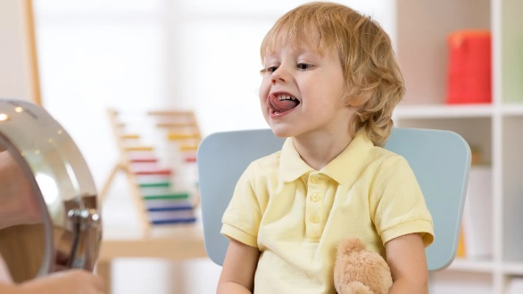

***Способ 9 -*** развиваем дыхание. Для произнесения некоторых звуков нужно уметь делать достаточно сильный выдох. Предложите ребенку сдувать пушинки с одуванчиков, кусочки белой бумаги с ладошки, задувать свечки, выдувать мыльные пузыри - это к тому же хорошо тренирует губы.



***Способ 10*** - уберите телефон, выключите телевизор. Полностью убрать их невозможно. Но постарайтесь включать передачи, в которых нет насилия, мультики смотреть как можно реже, а планшетом пользоваться только для познавательных игр.

***Способ 11*** — немного хитрите. Читая ребенку знакомые стихи или сказки, намеренно «путайте» слова. Например, «Снесла курочка яичко, не золотое, а …голубое». Ребенок будет рад вас поправить! Побуждайте досказывать слова по мере речевой возможности.

***Способ 12*** — проявляйте внимание. Убедите ребенка, что вам интересно все, что он рассказывает. Удивляйтесь, задавайте вопросы, хвалите и восхищайтесь! Будьте благодарным слушателем.

Не уставайте разговаривать с ребенком. Это основной залог развития связной речи. Занимайтесь регулярно и в ближайшее время вы увидите результат.